# 16.ANDROID

O Android é o sistema operacional móvel mais utilizado do mundo, e, em 2013, possuía a maior percentagem das vendas mundiais de SO móveis. Dispositivos com o sistema Android vendem mais que eletrônicos com Windows, iOS e Mac OS X combinados, com vendas em 2012, 2013 e 2014 perto da base de computadores do mundo. Em julho de 2013, a loja de aplicativos Google Play possuía mais de 1 milhão de aplicativos disponíveis, baixados mais de 50 bilhões de vezes. Uma pesquisa com programadores entre abril e maio de 2013 revelou que 71% dos programadores para sistemas móveis desenvolviam para o Android. Na conferência anual Google I/O de 2014, a companhia revelou que existem mais de 1 bilhão de usuários Android ativos. Em junho de 2013, este número era de 538 milhões. O maior número de usuários no mundo também reflete no número de ataques de hackers no sistema, com cerca de 5 mil novos malwares sendo criados todos os dias para usuários Android.

Com a informação dos processos de produção e serviços da Joalheria Joia Rara, toda a produção e estoque está sendo controlado, e Fábio viu a ideia de criar um aplicativo mobile para Android e iOS onde seja mostrado todo seus produtos disponíveis na loja Joia Rara, onde o usuário consiga efetuar a sua compra. O aplicativo que será desenvolvido de início será um protótipo, com os requisitos pedidos por Fábio. Onde pode ser baixado gratuitamente pela loja de aplicativos do seu smartfone, para ter aquela praticidade do usuário poder fazer suas compras ou só para ver os produtos.

## 16.1 Tela inicial

A tela inicial do app é o primeiro contato que o usuário tem com a aplicação, ela deve possibilitar o usuário a realizar uma tarefa e continuar o seu dia a dia, conforme seu pedido seja realizado, será feito um resumo daquilo que foi adquirido pelo cliente, automaticamente o sistema calcula o valor e depois desta etapa ele vai ser encaminhado para o endereço de e-mail cadastrado. Facilitando a compra de cada cliente, já que devido a pandemia está compra não precisa ser na loja física. Ela deve ser criada de acordo com o objetivo do aplicativo.

O protótipo de aplicação mobile para dispositivos Android foi desenvolvido em um notebook dell processador core i5 Intel, 4gb de ram. A IDE utilizada foi o Android Studio. Através das imagens 80 a 83 mostraremos a parte de design do aplicativo;

**Figura 80-Tela Inicial**

**Figura 81-Cont. Tela Inicial**

**Figura 82-Cont. Tela Inicial**

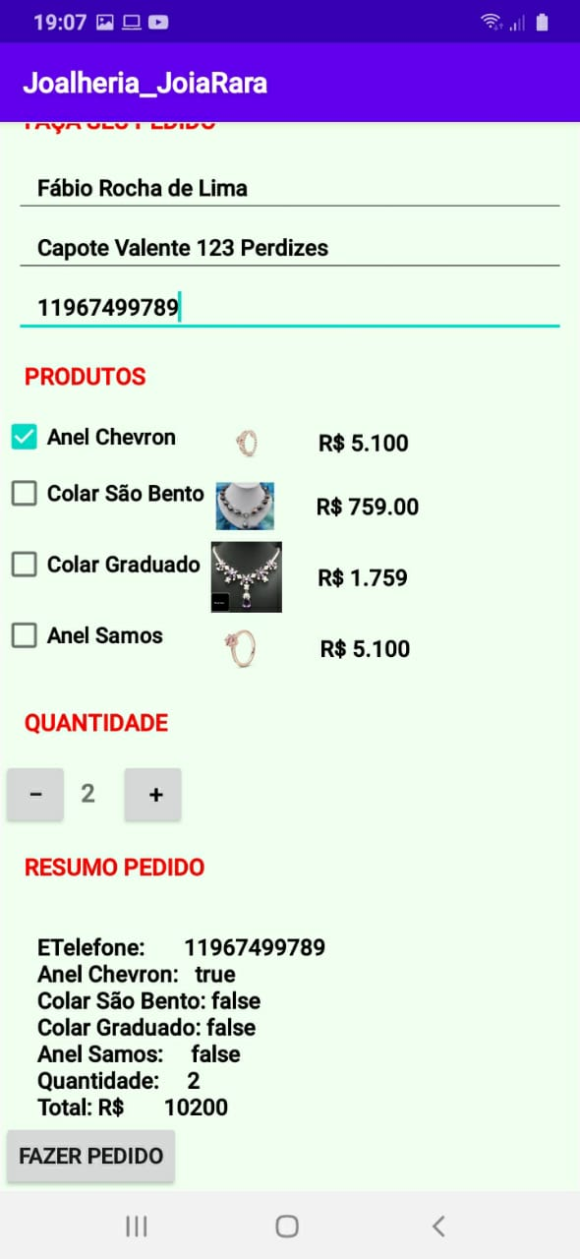

**Figura 83- Cont. Tela Inicial**

### 16.1.1 Parte da codificação

Através das imagens 84 a será mostrada toda a parte do código executado do aplicativo Android;

**Figura 84- Código Java**

**Figura 85-Cont. Código Java**

**Figura 86-Activity_main**

**Figura 87-Cont.Activity_main**

**Figura 88-Cont. Activity_main**

**Figura 89-Activity_main**

**Figura 90- Cont. Activity_main**

